
Руководство по эксплуатации погружных насосов с синхронным мотором на постоянных магнитах моделей: SAMm3/75, SAMm6/75, SAMm3/110, SAMm6/110, SAM3/150, SAM6/150, SAM10/150, SAM3/220, SAM6/220, SAM10/220.
Благодарим Вас за покупку изделия нашей марки!
Внимательно прочитайте данное руководство! Мы гарантируем Вам высокое качество и долгий срок службы нашего изделия, при условии соблюдения требований данного руководства. Приобретенное Вами изделие может иметь несущественные отличия от параметров, указанных в данном руководстве по эксплуатации, не ухудшающие его эксплуатационные характеристики.
Примерный внешний вид насосов:
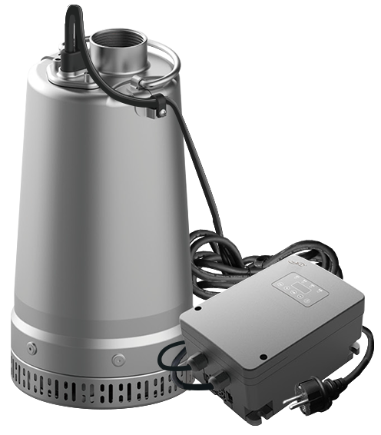  Для серии SAMm | 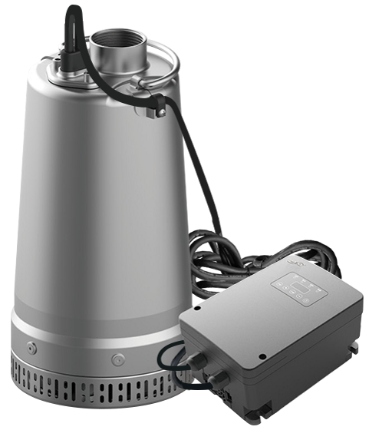  Для серии SAM
Содержание.
1. Введение. | Стр. 2
2. Предназначение. | Стр. 2-3
3. Комплектация. | Стр. 3
3.1. Изображения комплектующих. | Стр. 3
3.2. Расшифровка обозначений. | Стр. 3
4. Технические характеристики. | Стр. 4
5. Графики гидравлической производительности. | Стр. 5
6. Схема устройства насосов. | Стр. 6
7. Пример установки насосов. | Стр. 7
7.1. Установочные размеры. | Стр. 7
8. Установка насоса. | Стр. 7-8
8.1. Электрическое подключение. | Стр. 9
9. Ввод в эксплуатацию. | Стр. 10-11
9.1. Описание панели управления. | Стр. 11-12
10. Техническое обслуживание. | Стр. 12
11. Меры предосторожности. | Стр. 12-14
12. Чистка и уход. | Стр. 14
13. Хранение. | Стр. 14
14. Возможные неисправности и способы их устранения. | Стр. 14-16
15. Гарантийные обязательства. | Стр. 16-17
16. Рекламный проспект. | Стр. 18
1. Введение.
Уважаемый покупатель, LEO – это новейшие разработки, высокое качество, надёжность и внимательное отношение к нашим покупателям. Надеемся, что Вам понравится наша продукция, и в дальнейшем Вы будете выбирать изделия нашей компании! LEO уделяет особое внимание безопасности реализуемой продукции. Заботясь о покупателях, мы стремимся сочетать высокое качество и абсолютную безопасность используемых при производстве материалов. Пожалуйста, обратите Ваше внимание на то, что эффективная и безопасная работа, а также надлежащее техническое обслуживание изделия возможно только после внимательного изучения Вами данного «Руководства по эксплуатации». При покупке, рекомендуем Вам проверить комплектность поставки и отсутствие возможных повреждений, возникших при транспортировке или хранении изделия на складе продавца. Изображенные или указанные в данном руководстве принадлежности не в обязательном порядке могут входить в комплект поставки. Проверьте также наличие и заполнение гарантийного талона, дающего право на бесплатное устранение заводских дефектов в гарантийный период. На гарантийном талоне обязательно должны присутствовать: дата продажи, индивидуальный номер изделия (при его наличии), печать (при её наличии) и разборчивая подпись продавца.
2. Предназначение.
Данные насосы предназначены для перекачивания пресной чистой воды и других жидкостей с аналогичными физическими и химическими свойствами. Они используются для водоснабжения, перекачивания жидкости из колодцев, рек, прудов, резервуаров, в садовой и сельскохозяйственной ирригации, рыбоводческом хозяйстве и т. д. Эти насосы не предназначены для перекачивания соленой воды, агрессивных, абразивных, легковоспламеняющихся и взрывоопасных жидкостей!

Основные преимущества насосов:
1. Корпус насоса и вал изготовлены из высококачественной нержавеющей стали марки AISI 304.
2. Все части, контактирующие с водой, имеют антикоррозийное покрытие или изготовлены из неподдающихся коррозии материалов.
3. Использованы высококачественные подшипники корпорации C&U, имеющие следующие характеристики: высокоточные с пониженным показателем вибрации, термостойкие и износостойкие, бесшумные со сверхдолгим сроком службы.
4. Сердечники статора и ротора изготовлены из холоднокатаной стали, что значительно улучшает их характеристики.
5. Встроенная в обмотку статора термическая защита, предотвращающая перегрев мотора (только для однофазных насосов).
6. Медная обмотка статора имеет повышенные индукционные характеристики.
7. Встроенные защиты от: «сухого хода», высокого и низкого напряжения, потери фазы (для трехфазного насоса), блокировки крыльчатки и т. д.
8. Наличие функции таймера с возможностью установки времени работы насоса.

3. Комплектация:
Насос в сборе с блоком управления и защиты - 1 шт.;
Лента ФУМ – 1 шт.;
Нейлоновая веревка – 1 шт.;
Руководство по эксплуатации - 1 шт.;
Гарантийный талон -1 шт.;
Упаковка — 1 шт.
*Производитель оставляет за собой право изменять вышеуказанную комплектацию.

3.1. Изображения комплектующих.
Изображение | Наименование
 | Лента ФУМ.
 | Нейлоновая веревка.

3.2. Расшифровка обозначений.
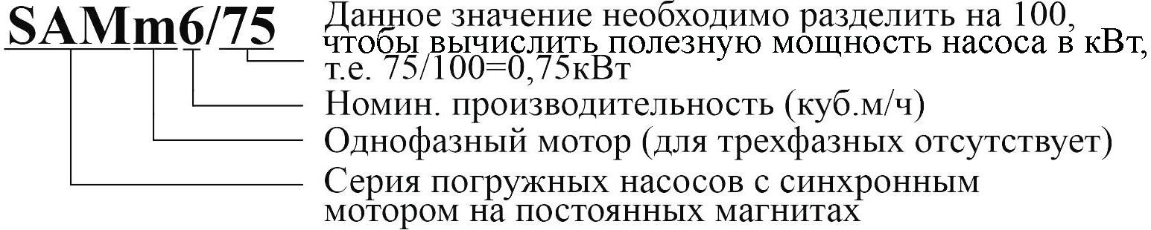

4. Технические характеристики.
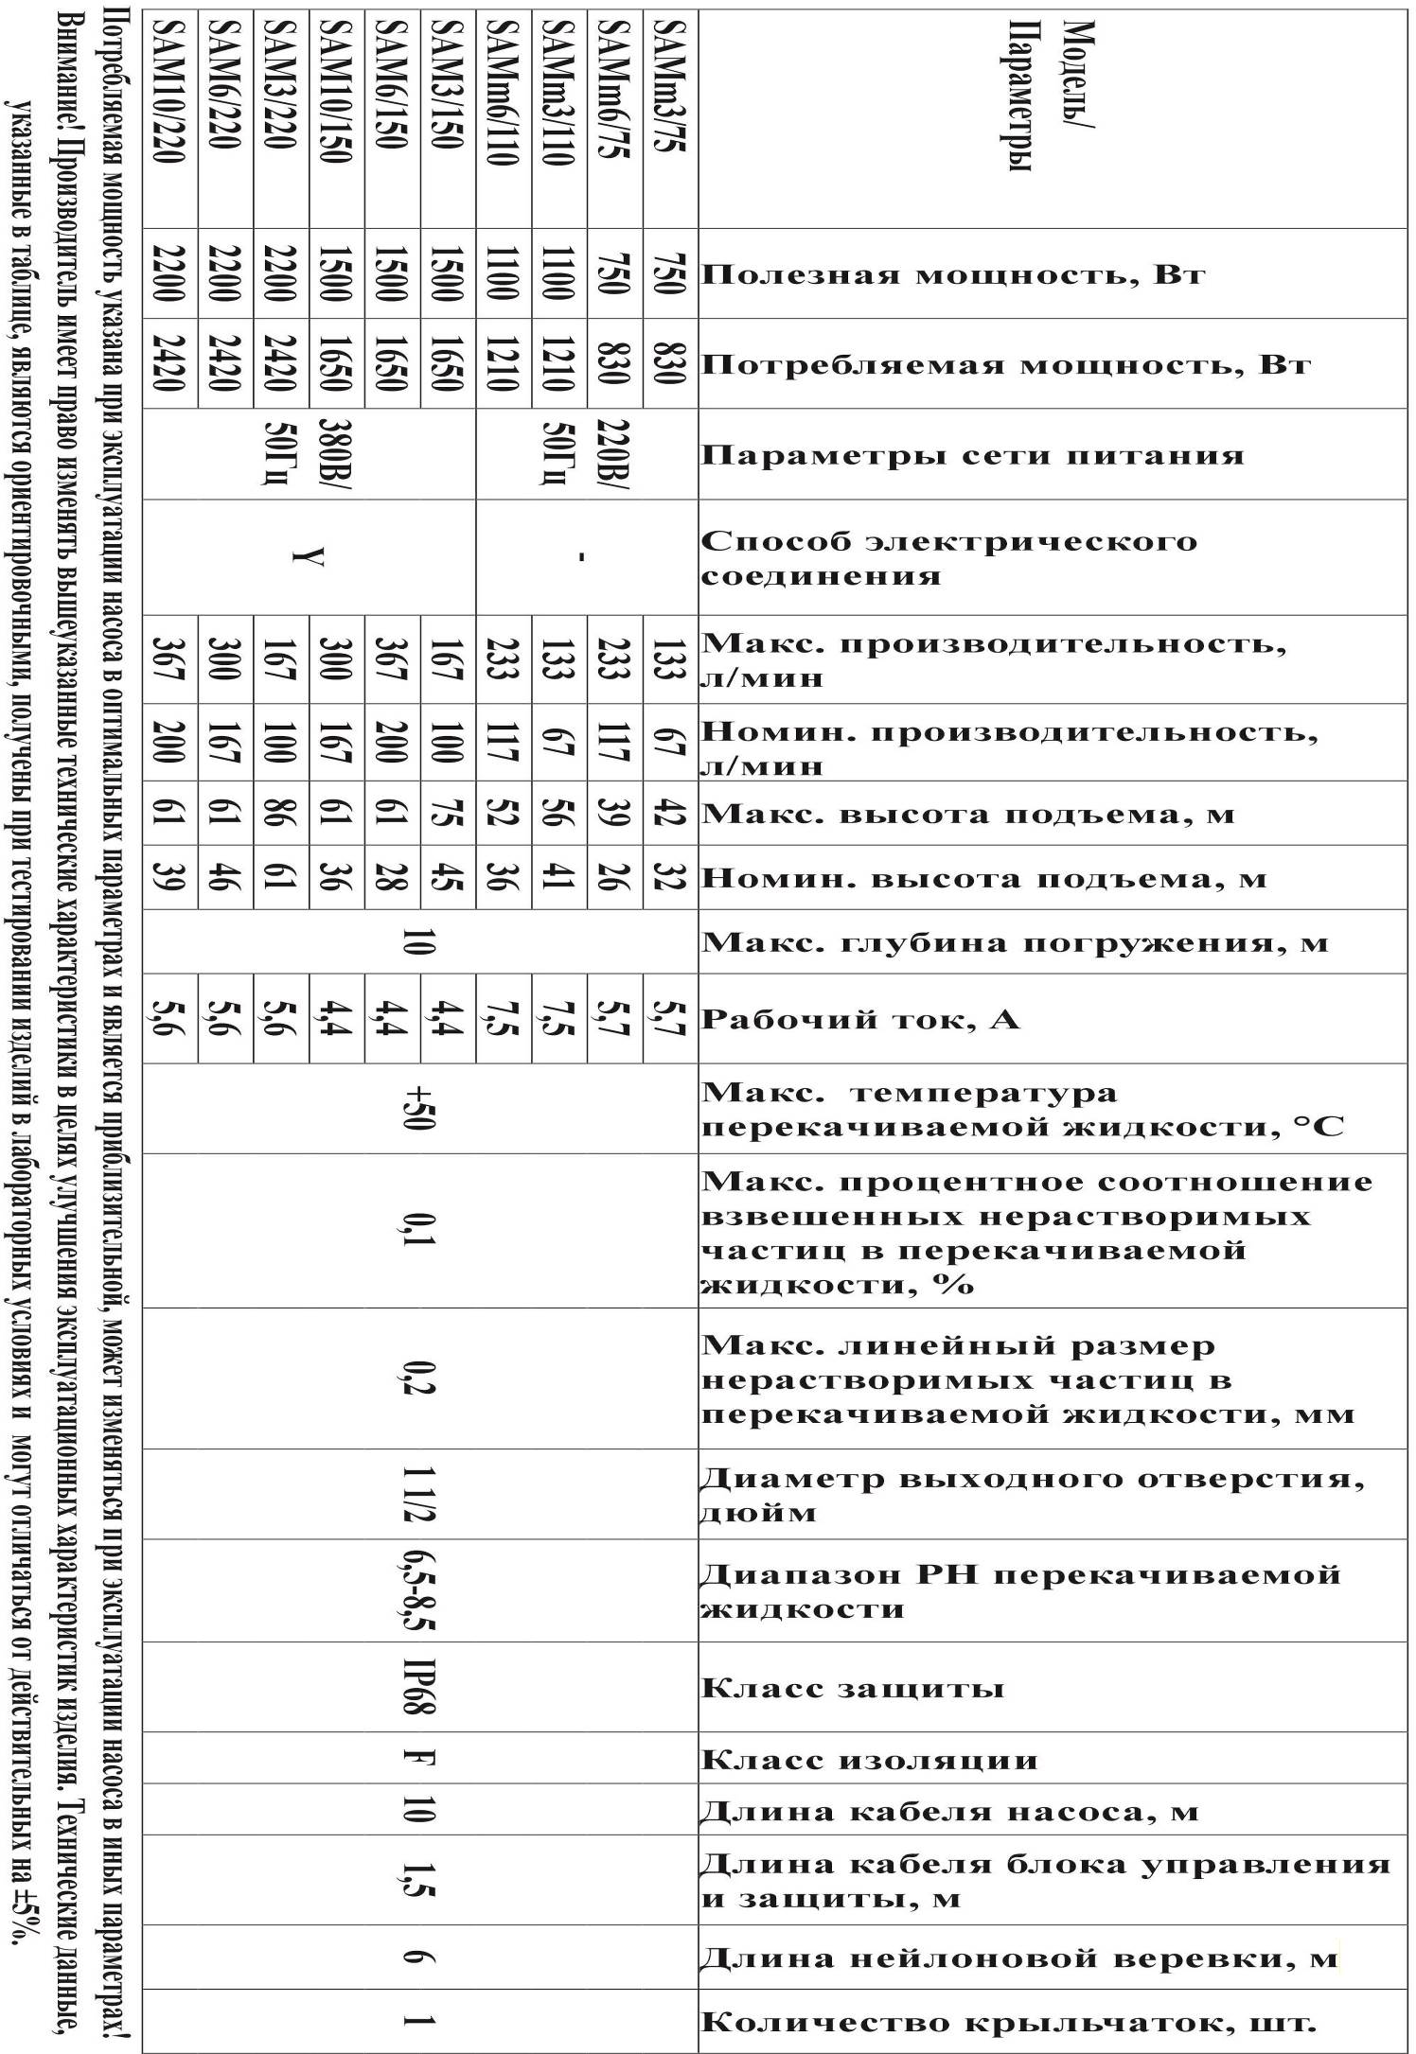
5. Графики гидравлической производительности.
Внимание! Расчетным оптимальным параметрам работы насоса соответствует центральная область графика гидравлической производительности. Эксплуатация насоса в режимах соответствующим краям графика может привести к перегреву мотора и негарантийной поломке насоса. Допустимые отклонения от заявленных значений гидравлической кривой: ±5%.
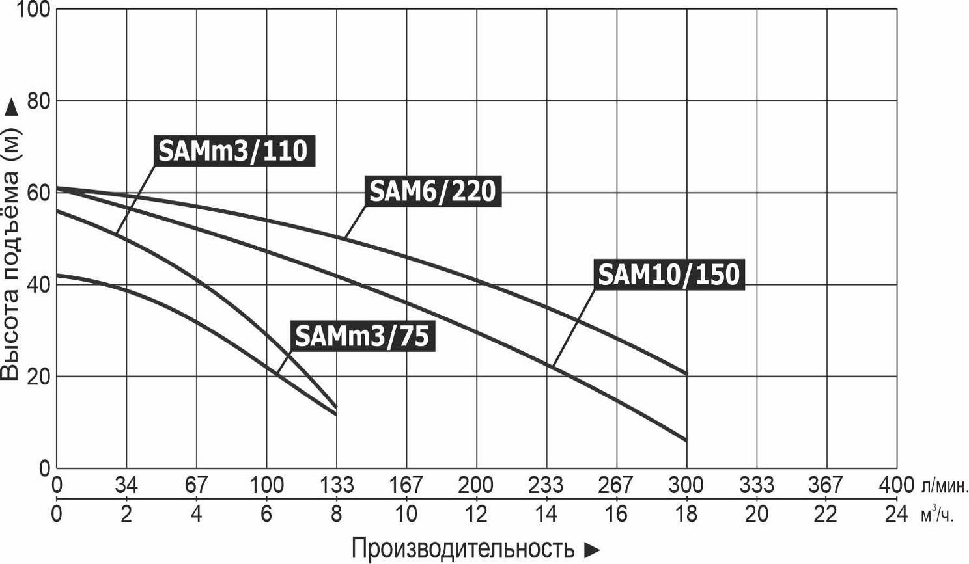
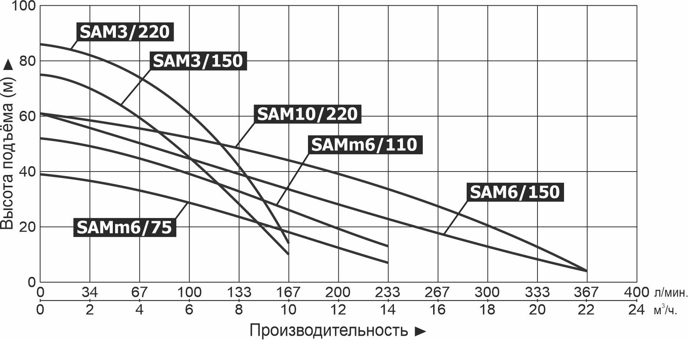
6. Схема устройства насосов.
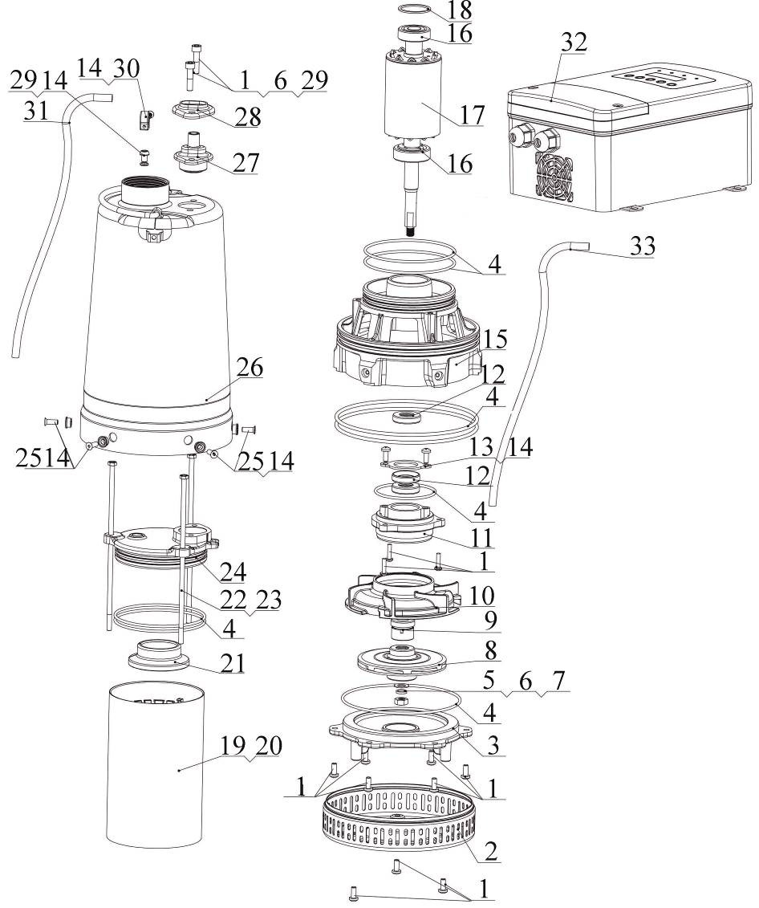
№ | Наименование | № | Наименование
1. | Болты. | 18. | Волнистая шайба.
2. | Сетчатый фильтр. | 19. | Корпус мотора.
3. | Основание. | 20. | Изоляция.
4. | О-образное уплотнительное кольцо. | 21. | Защитный экран.
5. | Плоская шайба. | 22. | Стяжной болт.
6. | Пружинная шайба. | 23. | Шайба.
7. | Гайка. | 24. | Верхняя крышка.
8. | Крыльчатка. | 25. | Установочные штифты.
9. | Торцевое уплотнение (сальник). | 26. | Корпус насоса.
10. | Диффузор | 27. | Зажим кабеля.
11. | Крышка масляной камеры. | 28. | Прижимная пластина кабеля.
12. | Опора сальника. | 29. | Шайба (-ы).
13. | Прижимная пластина. | 30. | Скоба кабеля.
14. | Винт (-ы). | 31. | Кабель насоса.
15. | Масляная камера. | 32. | Блок управления и защиты.
16. | Подшипник. | 33. | Кабель блока.
17. | Ротор.
*Производитель оставляет за собой право вносить изменения в вышеуказанную конструкцию насосов в целях ее совершенствования.
7. Пример установки насосов.
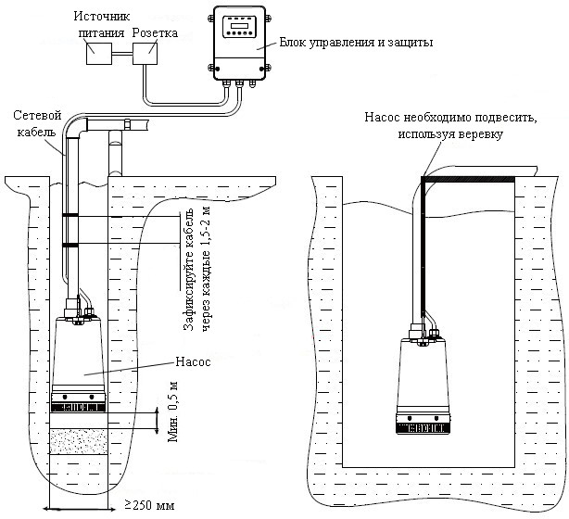
7.1. Установочные размеры.
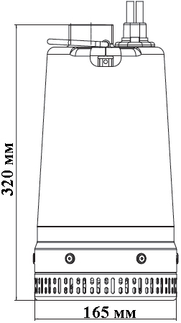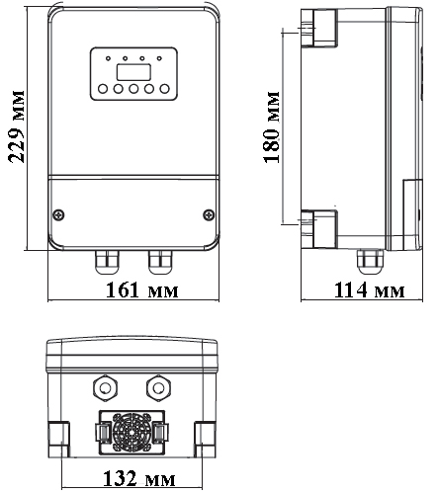
8. Установка насоса.
 | Установку и подключение насоса должен производить квалифицированный специалист. Прежде чем подключить насос к электросети, убедитесь, что напряжение и частота для данной модели, указанные в таблице с характеристиками, соответствуют параметрам подключаемой электросети (220В/50Гц или 380В/50Гц). Источник питания, к которому подключается насос, должен иметь заземление и УЗО!
1. Перед установкой насоса проверьте целостность сетевого кабеля, штепселя и всех частей насоса. При обнаружении какой-либо неисправности обратитесь в гарантийную мастерскую.
2. Присоедините выходной трубопровод к выходному отверстию насоса.
3. Привяжите эластичную веревку (входит в комплект поставки) к ручке для переноски насоса, приподнимите насос и медленно опустите его в жидкость. Зафиксируйте насос, трубу и веревку. Перемещайте насос, держа его только за веревку. Запрещается перемещать насос при помощи сетевого кабеля! Крепление насоса должно иметь эластичную часть!
4. Сетевой кабель должен быть закреплен на трубопроводе с помощью стяжек через каждые 1,5-2 метра.
5. Насос необходимо погружать в воду в вертикальном положении, подвешивать на расстоянии не менее 0,5 метров от дна, что предотвращает его заиливание (всасывание донных отложений). Внимание! Обращайте внимание на герметичность соединения выходного трубопровода. Даже небольшая течь в выходном трубопроводе резко сокращает производительность и высоту подъема насоса. Насос должен быть полностью погружен в жидкость.
6. Если насос находится слишком далеко от источника питания и необходимо использовать удлинитель для его подключения, сечение провода удлинителя должно соответствовать мощности подключаемого насоса и увеличиваться с увеличением его длины, иначе насос не сможет работать нормально из-за значительного падения напряжения в удлинителе. Правильное сечение проводов в удлинителе должен подбирать квалифицированный специалист! Если удлинитель используется вне помещения, провод удлинителя должен быть с резиновой изоляцией.
7. Насос должен быть надлежаще заземлен. Источник питания насоса должен быть оборудован УЗО. Заземление насоса должно осуществляться стальным проводом без изоляции диаметром не менее 3 мм. Один конец провода необходимо присоединить к насосу с помощью заземляющего винта, а другой конец провода - присоединить к заземлителю.
В качестве заземлителей могут быть использованы: а. Вертикально забитые в землю стальные трубы (с толщиной стенок не менее 3.5 мм), стержни, стальные ленты (с толщиной не менее 4 мм или размером поперечного сечения не менее 48 мм); б. Металлические трубы артезианских колодцев; в. Металлические трубы зданий и сооружений, исключая газопроводные трубы, трубы отопительной и водопроводной систем; г. Проволока диаметром не менее 3 мм. Расстояние от заземлителей до фундаментов зданий и сооружений должно быть не менее 1,5 м. Верхнюю кромку труб и заземлителей из стальных лент необходимо закапывать на глубину не менее 0,6 м. Заземляющий провод должен быть надежно присоединен к заземлителю.

8.1. Электрическое подключение.
1. Ослабьте 4 винта на задней части блока управления и защиты, после чего разверните 4 кронштейна блока на 180°, как показано на рисунке ниже, и затяните винты.
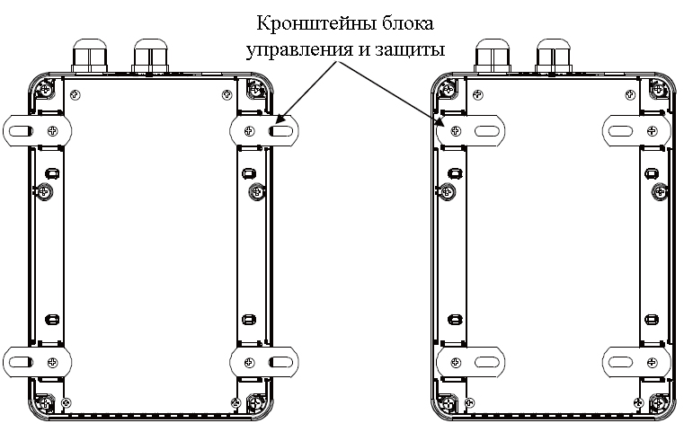
2. При помощи отвертки открутите винты, удерживающие нижнюю крышку на передней части блока (смотрите рисунок ниже), и снимите ее, после чего произведите электрическое подключение. После подключения установите крышку на место и зафиксируйте ее винтами.
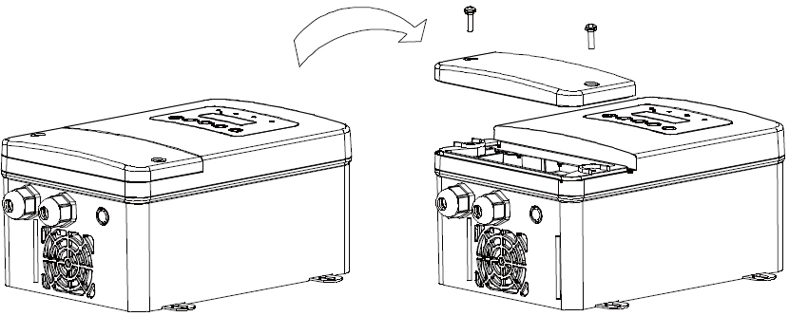
Схемы электрического подключения:
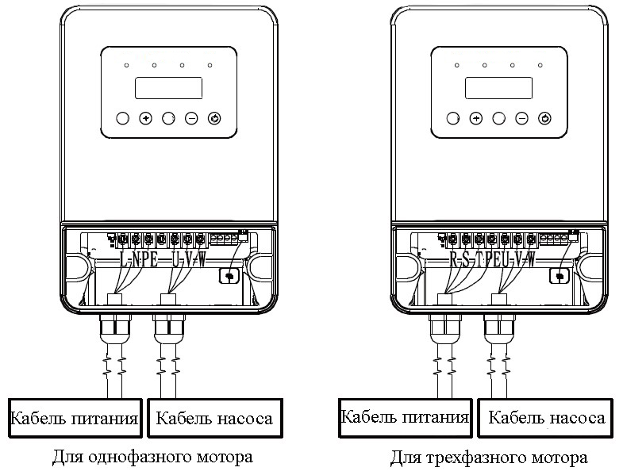
9. Ввод в эксплуатацию.
1. Подключите насос к источнику питания и через 3 секунды нажмите кнопку включения/выключения. Насос включится, а на панели управления загорится световой индикатор работы. Если насос будет находиться в рабочем режиме, индикатор работы будет непрерывно светиться, а на дисплее отобразится действительная мощность. Если насос будет находиться в режиме ожидания, индикатор работы будет мигать.
2. По умолчанию насос работает в обычном режиме, при котором насос включается и выключается с помощью кнопки включения/выключения на панели управления. Для включения режима работы таймера нажмите кнопку «Switch». Если индикатор таймера светится непрерывно, значит насос работает в режиме таймера. Нажав кнопку «Settings» в этом режиме, на дисплее начнут мигать первые два символа «00» и можно установить время работы, используя кнопки «+» и «-». Затем снова нажмите кнопку «Settings», после чего на дисплее начнут мигать последние два символа «00» и можно установить время нахождения в режиме ожидания с помощью кнопок «+» и «-». После окончания установки еще раз нажмите кнопку «Settings», при этом на дисплее не будут мигать никакие символы.
Например, если на дисплее, в режиме таймера, будет отображаться надпись «05-03», это означает, что насос будет работать в течение 5-ти часов, а затем отключится на 3 часа, после чего снова включится для работы в течение 5-ти часов, а затем отключится на 3 часа и т. д.
3. Защита от «сухого хода»: при обнаружении отсутствия перекачиваемой жидкости на панели управления загорится световой индикатор «сухого хода», а на дисплее будет отображаться действительная мощность. Насос будет работать в течение 10-ти секунд, а затем отключится. После чего он включится еще 2 раза с интервалом в 30 минут, при этом будет работать на низких оборотах (1000-1500 об/мин.) в течение 30 секунд. Затем насос будет включаться для обнаружения наличия жидкости каждые 2 часа. При восстановлении водоснабжения насос возобновит нормальную работу, а световой индикатор «сухого хода» погаснет.
4. Защита от высокого и низкого напряжения:
Для однофазных насосов: если входное напряжением будет выше 270 В или ниже 140 В, на панели управления будет мигать красным светом индикатор неисправности, а на дисплее отобразится код E0031 (сообщая о возникновении неисправности). Когда входное напряжение будет находиться в диапазоне 180-260 В, насос возобновит нормальную работу, а световой индикатор неисправности погаснет.
Для трехфазных насосов: если входное напряжением будет ниже 310 В или выше 450 В, насос автоматически отключится, на панели управления будет мигать красным светом индикатор неисправности, а на дисплее отобразится код E0032. Когда входное напряжение будет находиться в диапазоне 310-450 В, насос возобновит нормальную работу, а индикатор неисправности погаснет.
5. Если блок управления и защиты выключается, перегружается или имеет другую неисправность, индикатор неисправности на панели управления будет мигать красным светом, на дисплее отобразится код E0051, а насос отключится. При возникновении проблемы с потерей фазы в трехфазном моторе (плохое соединение проводов, внутреннее перегорание и т. д.) на панели управления будет мигать красным светом индикатор неисправности, на дисплее отобразится код E0052, а насос отключится.
6. При возникновении сбоя связи между дисплеем и панелью управления будет мигать красным светом индикатор неисправности, на дисплее отобразится код E0010, а насос отключится.
7. Защита от блокировки крыльчатки: если крыльчатка насоса заблокирована, ротор будет вращаться назад и вперед для устранения проблемы. Если блокировка все еще будет присутствовать, насос отключится, на панели управления будет мигать красным светом индикатор неисправности, а на дисплее отобразится код E0020. Насос будет включаться 5 раз с интервалом в 30 секунд. Если блокировка все еще будет присутствовать, насос отключится.
9.1. Описание панели управления.
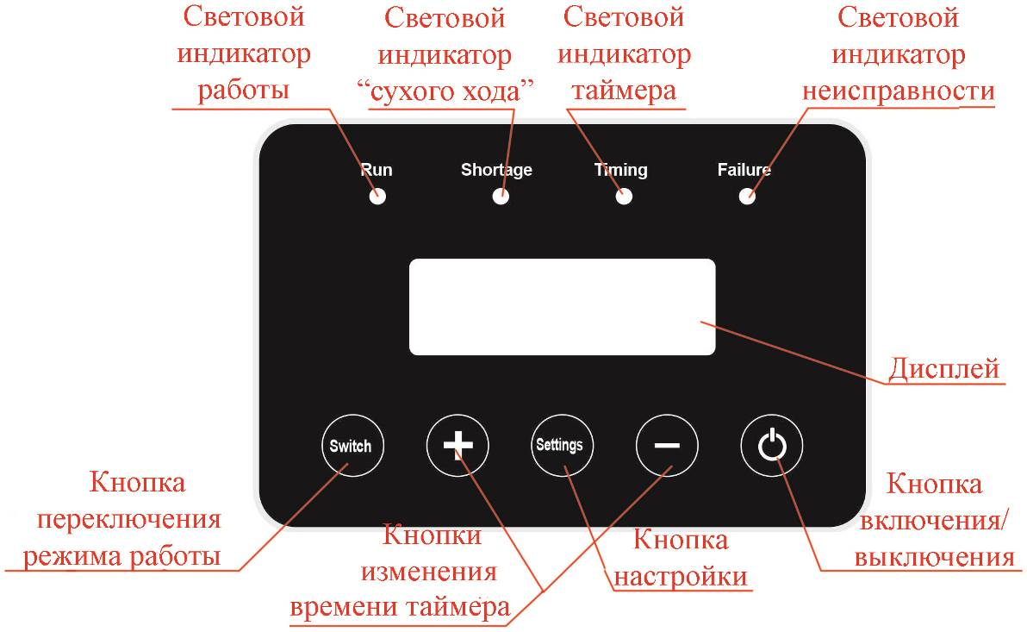
Обозначение индикатора/кнопки | Описание
Световой индикатор «Run» | Если горит непрерывно зеленым светом – насос работает. Если мигает – насос находится в режиме ожидания.
Световой индикатор «Shortage» | Непрерывно светится красным светом при отсутствии обнаружения перекачиваемой жидкости.
Световой индикатор «Timing» | Непрерывно светится зеленым светом в режиме таймера.
Световой индикатор «Failure» | Мигает красным светом при возникновении следующих неисправностей:  E0031: сработала защита от высокого и низкого напряжения для однофазного насоса.  Е0032: сработала защита от высокого и низкого напряжения для трехфазного насоса.  Е0051: блок управления и защиты выключается, перегружается или имеет другую неисправность.  Е0052: потеря фазы в трехфазном моторе.  Е0010: сбой связи.  Е0020: блокировка крыльчатки.
Кнопка «Switch» | Используется для переключения режима работы насоса (обычного режима и режима таймера).
Кнопка «Settings» | Используется для настройки времени в режиме таймера.
Кнопки «+» и «-» | Используются для изменения времени таймера.
Кнопка «» | Используется для включения и выключения насоса.
10. Техническое обслуживание.
Внимание! Перед техническим обслуживанием отключите насос от источника питания. Техническое обслуживание насоса должен производить квалифицированный специалист.
1. Регулярно проверяйте исправность всех частей насоса.
2. Периодически проверяйте целостность сетевого кабеля, при необходимости своевременно произведите его замену в специализированной мастерской. Эксплуатация насоса с поврежденным сетевым кабелем категорически запрещена.
3. После 300-т часов работы насоса необходимо проверить состояние быстро изнашиваемых частей таких как: подшипники, сальник, крыльчатка и т. д. В случае необходимости замените износившиеся части. Необходимо своевременно менять изношенные части насоса!
11. Меры предосторожности.
1. Для правильной и безопасной эксплуатации насоса внимательно прочтите данное руководство по эксплуатации и строго придерживайтесь его требований.
2. Перед началом эксплуатации насоса убедитесь в целостности всех его частей.
3. Питание насоса должно осуществляться от сети переменного тока напряжением 220В, 50 Гц или 380В, 50Гц (смотрите таблицу с техническими характеристиками).
4. Запрещено изменять конструкцию насоса.
5. Не допускайте попадания влаги на штепсель питающего кабеля. Штепсель питающего кабеля необходимо подключать к розетке, расположенной в защищенном от влаги помещении.
6. Не допускайте натягивания, перекручивания и попадания под различные грузы шнура электропитания, а также соприкосновения его с горячими, острыми и масляными поверхностями.
7. Во избежание несчастного случая строго запрещается прикасаться к включенному в электросеть насосу!
8. Запрещается подвергать изделие ударам, перегрузкам, воздействию прямых солнечных лучей, мороза и нефтепродуктов.
9. Запрещается эксплуатировать насос без заземления и УЗО.
10. Насос не предназначен для перекачивания химически агрессивных, взрывоопасных, легковоспламеняющихся жидкостей, а также для работы вблизи мест, где существует возможность взрыва.
11. Перед установкой, при переносе с одного рабочего места на другое, во время перерыва и по окончании работы - всегда отключайте насос от сети электрического питания.
12. Запрещено перекрывать водопровод во время работы насоса!
13. Запрещается заламывать кабель, а также использовать его в качестве троса. Не передвигайте и не переносите изделие, держа его за сетевой кабель.
14. Перед техническим обслуживанием и ремонтом насоса обязательно отключите его от источника питания. Запрещается обслуживание и ремонт насоса подключенного к сети электропитания!
15. Запрещается эксплуатировать насос при возникновении во время его работы хотя бы одной из следующих неисправностей: 1) повреждение штепселя или кабеля электропитания; 2) появление дыма и/или запаха гари; 3) поломка или появление трещин в корпусных деталях.
16. Запрещается: 1) эксплуатировать насос в помещениях с взрывоопасными и легковоспламеняющимися веществами; 2) подключать насос с неисправным мотором к электросети; 3) производить ремонт изделия самостоятельно в гарантийный период.
17. Запрещено купаться вблизи работающего насоса!
18. После отключения насоса от сети электропитания доставайте его из воды спустя 5-10 минут, чтобы мотор успел охладиться.
19. Температура перекачиваемой жидкости должна быть в диапазоне от +4°С до +50°С.
20. Внимание! Сальник насоса является быстроизнашивающейся деталью, особенно если насос иногда работает без воды. При появлении течи сальника Вам необходимо его немедленно заменить! Если не произвести замену сальника, вода затечет в статор, что приведет к негарантийной поломке насоса. Признаками начала течи сальника могут быть срабатывание УЗО или появление масляных пятен на поверхности воды рядом с насосом. Поломка насоса, возникшая из-за течи сальника, не является гарантийной!

21. Однофазный насос имеет встроенную защиту, защищающую мотор от перегрева, высокого тока и напряжения. Нормальная работа насоса исключает срабатывание защиты. Если мотор насоса перегрелся, и сработала защита (термозащита), немедленно отключите насос от источника электроэнергии и устраните причину, вызвавшую перегрев. Признаками перегрева мотора насоса являются: падение производительности, нехарактерный шум, запах горящей изоляции. В случае несвоевременного устранения причин, вызывающих перегрев мотора, насос выйдет из строя. Внимание! Срабатывание защиты сигнализирует о неправильной эксплуатации насоса, которая вызывает перегрев мотора насоса и существенно сокращает срок его службы. Устраните причины, вызывающие перегрев мотора насоса, сразу после срабатывания термозащиты! Поломки насоса, вызванные перегревом мотора, не являются гарантийными!
22. Насос необходимо эксплуатировать в строгом соответствии с предназначением и расчетными номинальными параметрами!
23. Производитель не несет ответственность за несчастный случай или повреждение насоса, вызванные его неправильной эксплуатацией или несоблюдением описанных в данном руководстве требований.
12. Чистка и уход.
Необходимо своевременно очищать внутренние и внешние детали насоса от загрязнений, которые существенно сокращают срок эксплуатации насоса. При очистке насоса запрещается использование абразивных чистящих средств, а также средств, содержащих спирт и растворитель. Для очистки внешней поверхности корпуса насоса рекомендуется использовать мягкую ткань и моющие средства. Внимательное отношение к профилактическому обслуживанию, своевременные осмотр, очистка и замена изношенных деталей продлевают срок службы и повышают эффективность работы насоса.
13. Хранение.
Не следует оставлять не работающий насос в воде на длительное время. Перед хранением насосу необходимо поработать в чистой воде несколько минут, чтобы удалить загрязнения внутри насоса, затем очистить его снаружи, протереть, высушить, смазать консервационным маслом и хранить в хорошо проветриваемом, сухом, защищенном от мороза, влаги и прямых солнечных лучей помещении при температуре от 0°С до +35°С.
14. Возможные неисправности и способы их устранения.
Все работы с насосом производите после его отключения от сети электропитания!
Возможная неисправность и код | Причина | Устранение неисправности
Ошибка связи  (код неисправности: E0010) | Плохое соединение кабеля связи. | Обратитесь в гарантийную мастерскую.
Блокировка насоса (код неисправности: E0020) | Крыльчатка насоса заблокирована из-за нерастворимых частиц. | Отключите насос от источника питания, снимите основание и очистите засор.
Блокировка насоса (код неисправности: E0020) | Подшипник поврежден, вал заблокирован. | Обратитесь в гарантийную мастерскую.
Сработала защита от высокого и низкого напряжения (код неисправности у однофазного насоса: E0031; код неисправности у трехфазного насоса: E0032) | Входное напряжение не соответствует стандарту. | 1. Отключите насос от источника питания на 1 минуту.  2. Обратитесь к квалифицированному специалисту.  3. Некорректное входное напряжение.
Отключение блока управления и защиты, сработала защита от перегрузки по току и т. д. (код неисправности: E0051; код неисправности из-за потери фазы: E0052) | Отключение насоса, чрезмерные обороты, перегрузка блока по току и т. д. | Обратитесь в гарантийную мастерскую.
 | Плохое электрическое соединение мотора. | Обратитесь в гарантийную мастерскую.
 | Обмотка статора перегорела. | Обратитесь в гарантийную мастерскую.
Насос не включается. | Плохой контакт штепселя. | Почините или замените штепсель.
Насос не включается. | Предохранитель перегорел. | Замените предохранитель.
Насос не включается. | Плохое соединение сетевого кабеля. | Соедините кабель должным образом.
Насос не включается. | Значительное падение напряжения. | Используйте более короткий кабель либо кабель с большей площадью поперечного сечения.
Насос не включается. | Неисправность мотора. | Обратитесь в гарантийную мастерскую.
Недостаточная производительность или ее отсутствие. | Неверное направление вращения ротора мотора (только для трехфазных насосов). | Отключите насос от источника питания и проверьте электрическое соединение, при необходимости поменяйте две фазы местами.
Недостаточная производительность или ее отсутствие. | Низкое напряжение. | Проверьте напряжение и увеличьте площадь поперечного сечения кабеля.
Недостаточная производительность или ее отсутствие. | Блокировка сетчатого фильтра. | Очистите сетчатый фильтр.
Недостаточная производительность или ее отсутствие. | Блокировка крыльчатки. | Очистите крыльчатку.
15. Гарантийные обязательства.
- Гарантийный срок хранения – 12 месяцев.
- Гарантийный срок эксплуатации – 24 месяца с даты продажи, но при отсутствии на паспорте штампа с указанием даты продажи, гарантийный срок исчисляется с даты изготовления (окончательный срок гарантии устанавливается непосредственно продавцом, но не может превышать 24 месяца). Претензии не принимаются во всех случаях, указанных в гарантийном талоне, при отсутствии даты продажи и штампа магазина (росписи продавца) в данном руководстве по эксплуатации, отсутствии гарантийного талона.
- Гарантийные обязательства не распространяются на неисправности изделия, возникшие в результате:
- 1) несоблюдения пользователем предписаний данного руководства по эксплуатации, механического повреждения, вызванного внешним ударным или любым иным воздействием, использования изделия не по назначению;
- 2) стихийного бедствия, действия непреодолимой силы (пожар, несчастный случай, наводнение, удар молнии и др.), неблагоприятных атмосферных и иных внешних воздействий на изделие, например, таких как: перегрев, размораживание, агрессивные среды и т.д.;
- 3) использования некачественных расходных материалов и запчастей, наличия внутри изделия посторонних предметов;
- 4) вскрытия мотора или ремонта вне уполномоченного сервисного центра, к безусловным признакам которых относятся: сорванные гарантийные пломбы, заломы на шлицевых частях крепежных винтов, частей корпуса и т.п., модификация изделия;
- 5) на принадлежности, запчасти, вышедшие из строя вследствие нормального износа, и расходные материалы, такие как: уплотнительные прокладки, сальники, крыльчатка и т. д. Гарантийный ремонт не производится, если деталь, которая подлежит замене, является быстроизнашивающейся!;
- 6) ненадлежащего обращения при эксплуатации, хранении и обслуживании (наличие ржавчины и минеральных отложений, засоры, забивание внутренних и внешних полостей изделия песком, грязью и т.д.).
- Изготовитель обязуется в течение гарантийного срока эксплуатации безвозмездно исправлять дефекты продукции или заменять ее, если дефекты не возникли вследствие нарушения покупателем правил пользования продукцией или правил ее хранения. Гарантийный ремонт (безвозмездное устранение недостатков/поломки) изделия производится по предъявлении гарантийного талона, а послегарантийный – платно, в специализированных ремонтных мастерских. Изготовитель не принимает претензии на некомплектность и механические повреждения изделия после его продажи.

Продавец:
Дата продажи______________________________________________________
Срок действия гарантии____________________________________________
Предприятие торговли (продавец)____________________________________
Место для печати (росписи)_________________________________________
Покупатель:_______________________________________________________
С условиями и сроком гарантии, предложенными продавцом и указанными в гарантийном талоне, согласен. Изделие проверено и является исправным на момент покупки, изделие получено в полном комплекте, претензий к внешнему виду не имею.

(Место для росписи покупателя)_____________________________________

